**PRIORITAS 1**

manfaatkan project yang telah kalian buat pada tugas sebelumnya dan lakukan hal-hal berikut.

1. Buat halaman baru dan buat sebuah galeri yang menampilkan gambar gambar dalam bentuk grid!
2. Gunakan Gridview saat pembuatan soal no 1!
3. buatlah agar setiap gambar dapat ditampilkan pada bottomsheet saat ditekan
4. Buat agar tiap gambar pada bottomsheet dapat ditampilkan pada dialog saat ditekan
5. Pada dialog, berikan 2 pilihan ya & tidak. Jika memilih ya maka akan masuk ke halaman baru dan jika memilih tidak akan menutup dialog

Jawab:

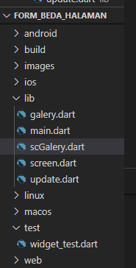pada gambar disamping adalah file project sebelumnya dan kemudian pada tugas berikutnya di tugaskan untuk membuat halaman baru pada project seblumnya. Pada gambar disamping terdapat folder project FORM_BEDA_HALAMAN, dimana pada gambar disamping sudah terdapat 2 file baru yaitu gallery.dart dan scGalery.dart. pada gambar disamping juga terdapat sebuah folder images dimana folder tersebut baru ditambahkan ke dalam folder project, dimana folder images ini berisi sebuah gambar-gambar yang akan di masukkan ke dalam tampilan aplikasi.

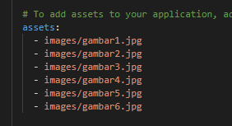 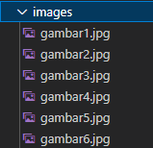

Sebelum itu setting terlebih dahulu file pubspec.yaml dan buka sebuah sintax asset yang sebelumnya dicoment didalam asset tersebut tuliskan nama gambar dan tempat folder gambar berada

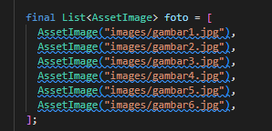di dalam file gallery dan di dalam classnya terdapat sebuah list yang berisi gambar-gambar yang nantinya akan di di panggil di bagian boldy dengan gridview

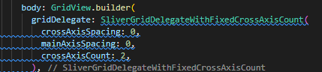

Pada bagian body buat lah sebuah gridview seperti gambar diatas supaya gambar yang akan tampil sejajar satu sama lain.

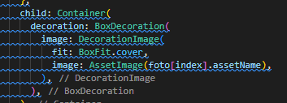

Kemudia panggil list gambar tersebut dengan menggunakan kode diatas

Gambar di samping adalah hasil panggilan dari kode diatas semua pada lebar dan tinggi gambar sejajar

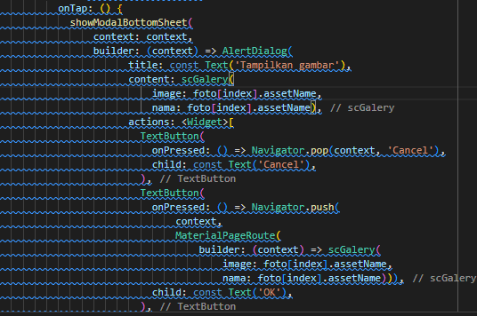

Untuk menampilkan dialaog gambar dengan model botomsheet maka saya menggunakan kode diatas agar gambar terbsebut tampil seperti dialog bottomsheet.. dimana didalam tersebut terdaoat dua opsi yaitu: jika memilih “oke” maka akan tampil ke halaman selanjutnya yang berupa tampilan gambar penuh. Dan jika memilih cancel maka akan menutup dialog bottomsheet. Untuk hasilnya seperti gambar dibawah ini.

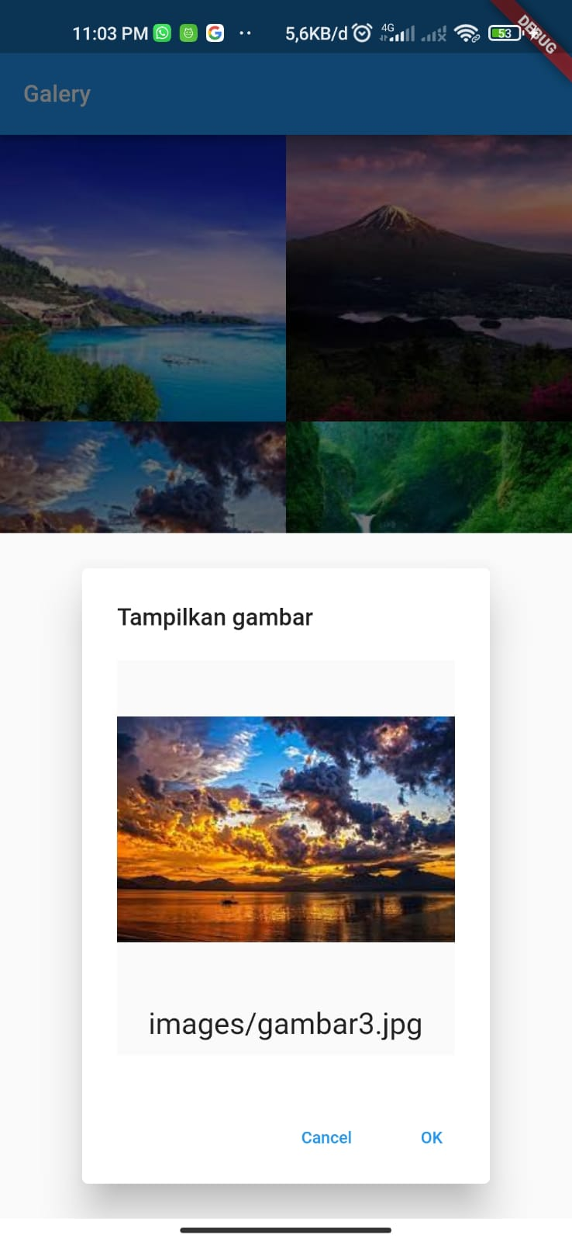 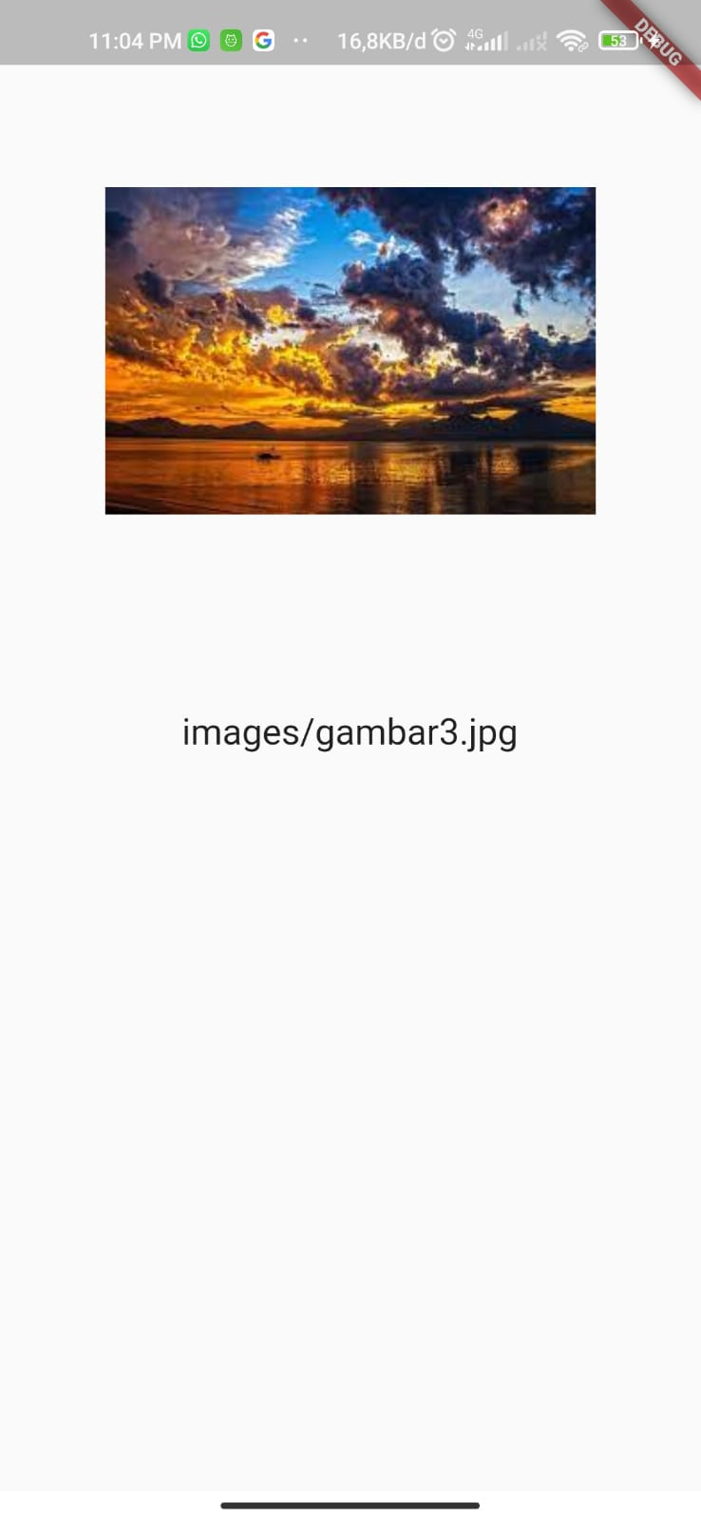

Tampilan ui diatas adalah testing dari dialog bottomsheet